**Grupa RENEX partnerem młodych inżynierów kosmicznych z Politechniki Poznańskiej**

**Grupa RENEX, jako partner i sponsor zespołu PUT Rocketlab, miała zaszczyt uczestniczyć w oficjalnej prezentacji rakiety sondażowej HEXA 5 – najnowszego projektu studentów Politechniki Poznańskiej. Uroczystość, która odbyła się 17 kwietnia w Centrum Wykładowym uczelni, zgromadziła przedstawicieli środowiska naukowego, instytucji publicznych, mediów oraz partnerów technologicznych wspierających rozwój inżynierii kosmicznej w Polsce.**

HEXA 5 to kolejny przełomowy projekt PUT Rocketlab – mierząca ponad 4 metry długości rakieta o średnicy 160 mm i masie startowej ok. 60 kg została wyposażona w hybrydowy układ napędowy, którego sercem jest silnik BROOMSTICK 2+, uznawany za najmocniejszy tego typu napęd rakietowy opracowany przez studentów w Polsce. Konstrukcja powstała w oparciu o autorską technologię laminacji kompozytów z włókna węglowego i żywicy epoksydowej oraz uwzględnia szereg zmian strukturalnych, aerodynamicznych i funkcjonalnych względem wcześniejszych wersji.

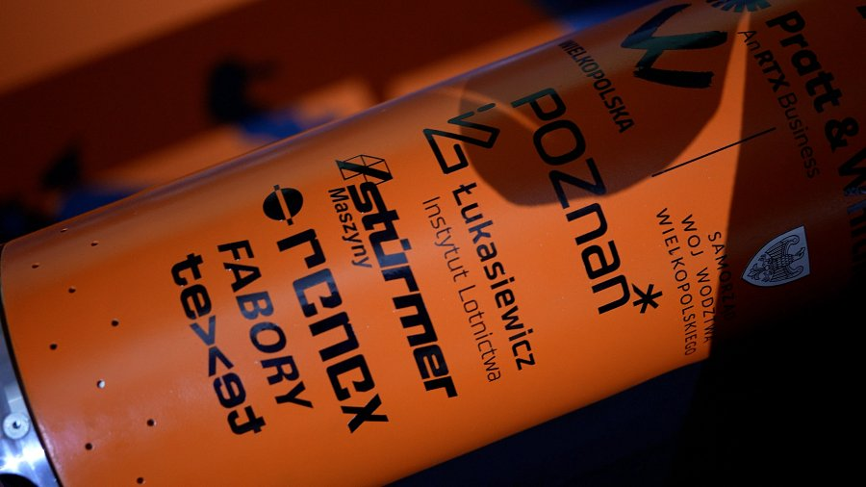

Zespół planuje zaprezentować HEXĘ 5 podczas prestiżowych międzynarodowych zawodów FAR-OUT 2025 w Stanach Zjednoczonych. Ze względu na ich charakter, studenci będą musieli przetransportować rakietę w częściach, a następnie złożyć i przetestować ją na miejscu. Pierwsza grupa członków zespołu PUT Rocketlab wylatuje do USA już w maju, kontynuując tym samym drogę rozpoczętą sukcesem w Spaceport America Cup 2023, gdzie zdobyli pierwsze miejsce w jednej z najbardziej wymagających kategorii.

[Grupa RENEX](https://www.renex.pl/) aktywnie wspiera ten projekt – nie tylko finansowo, lecz także technologicznie. Współpraca obejmuje dostarczenie specjalistycznych narzędzi, komponentów elektronicznych oraz know-how niezbędnego do precyzyjnych prac montażowych. Dla Grupy RENEX zaangażowanie w tego typu inicjatywy to nie tylko wyraz społecznej odpowiedzialności, ale również strategiczna inwestycja w rozwój kompetencji przyszłości i polskiego sektora kosmicznego.

Wsparcie projektu HEXA 5 to kontynuacja szeroko zakrojonych działań Grupy RENEX na rzecz edukacji technicznej i rozwoju młodych talentów. Firma od lat współpracuje z uczelniami technicznymi, szkołami branżowymi i zespołami studenckimi, wspierając m.in. PUT Motorsport, odpowiedzialny za budowę bolidów elektrycznych i autonomicznych w ramach zawodów Formuła Student. Grupa RENEX wspierała zespół poprzez dostarczanie m.in. stacji lutowniczych JBC oraz wyposażenia warsztatowego niezbędnego do realizacji projektów na poziomie światowym.



Równolegle firma angażuje się w działania lokalne i ogólnopolskie, takie jak turniej e-sportowy Pro Gaming Cup, Mistrzostwa Polski U18 i U23 w lekkiej atletyce, a także akcje charytatywne, w tym Wielką Orkiestrę Świątecznej Pomocy oraz Szlachetną Paczkę. Wszystkie te działania tworzą spójną strategię wspierania środowisk edukacyjnych, społecznych i technologicznych.

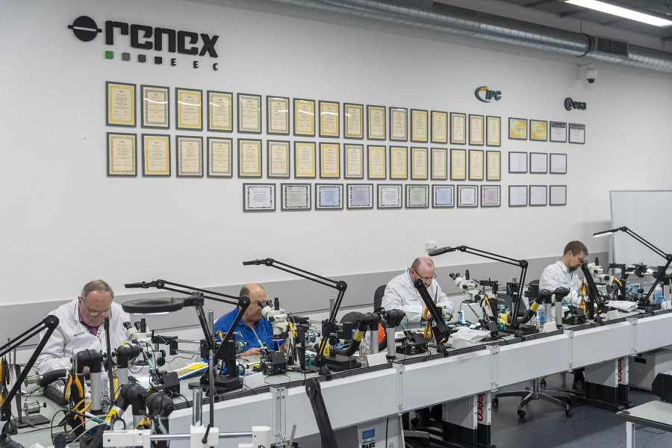

Działania Grupy RENEX znajdują uznanie również na arenie międzynarodowej. Grupa RENEX od wielu lat pełni funkcję zaufanego partnera Europejskiej Agencji Kosmicznej (ESA), organizując i wspierając wydarzenia szkoleniowe oraz certyfikacyjne o międzynarodowym znaczeniu. [Centrum Szkoleniowe RENEX EEC](https://www.ipctraining.pl/), działające w strukturach firmy, dzięki wysokim standardom edukacyjnym oraz profesjonalnemu podejściu do realizacji szkoleń, potwierdza swoją silną pozycję na rynku Europy Środkowo-Wschodniej jako ośrodek kształcący przyszłych specjalistów branży elektronicznej i kosmicznej.

Prezentacja HEXY 5 to nie tylko efekt wielu miesięcy pracy studentów, lecz także dowód na to, jak duże znaczenie ma odpowiedzialne wsparcie ze strony przemysłu. Grupa RENEX z dumą towarzyszy projektom, które budują most między nauką a praktyką i pozwalają młodym inżynierom sięgać coraz wyżej – dosłownie i symbolicznie.